PERANCANGAN SISTEM PENGUKURAN KINERJA
DENGAN METODE PERFORMANCE PRISM DI EVE PT HOLCIM INDONESIA TBK CILACAP PLANT

JURNAL
Diajukan untuk memenuhi salah satu persyaratan dalam menyelesaikan
Program Sarjana pada Program Studi Teknik Industri
Sekolah Tinggi Teknik Wiworotomo
Purwokerto

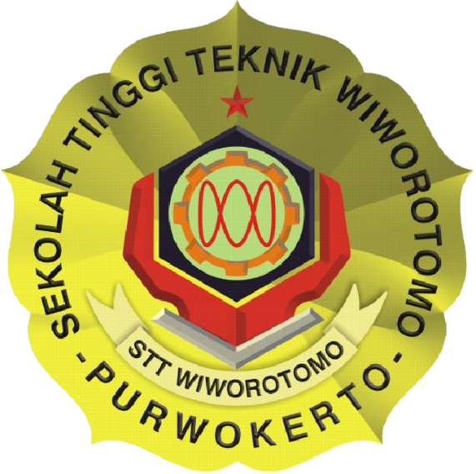
Disusun oleh :
M. Fahrurrozy Ardiansyah
NPM : 13.6.26-201.C.138

ALAMAN JUDUL
PROGRAM STUDI TEKNIK INDUSTRI
SEKOLAH TINGGI TEKNIK WIWOROTOMO
PURWOKERTO
2015

PERANCANGAN SISTEM PENGUKURAN KINERJA
DENGAN METODE PERFORMANCE PRISM DI EVE PT HOLCIM INDONESIA TBK CILACAP PLANT
M. Fahrurrozy Ardiansyah
Mahasiswa STT WIWOROTOMO
Abstrak
Sistem pengukuran kinerja yang ada di EVE baru mencakup perspektif Siswa EVE dan EVE Team belum mencakup seluruh prespektif organisasi. Untuk meningkatkan kondisi tersebut diperlukan metode untuk mengidentifikasi seluruh stakeholder organisasi EVE. Metode yang digunakan adalah Performance Prism yang dapat mengidentifikasi kebutuhan dan kontribusi masing-masing stakeholder sehingga dari kebutuhan dan kontribusi tersebut dapat diturunkan objektif atau map of success atau Objectifnya. Dari objective dapat diturunkan menjadi strategi, proses, dan kapabilitas organisasi yang relevan dengan visi-misi organisasi. Setelah dapat mengidentifikasi maka KPI yang diidentifikasi diberi bobot dengan metode Analytic Hierarchy Process. Hasilnya adalah 22 KPI untuk mencapai 5 Objektif yang telah disusun. Pencapaian organisasi EVE dengan metode ini adalah 77.80% yang berarti masih ada ruang untuk perbaikan.
Kata Kunci: Pengukuran Kinerja, Performance Prism, AHP, KPI.

Abstract
The current performance measurement in EVE has only covered EVE students perpective and EVE team’s perspective. It hasn’t consider the whole perspective of organization. To improve the condition we need a method to identify all of the stakeholder in EVE.The method was used is Performance Prism. It can identify the needs and contribution of all stakeholders so that from the needs and contribution we can derive the objective or map of success. From the objective we can derive strategi, process, and capability from the organization. After we identify it, we scale the KPI with Analytic Hierarchy Process. The results are 22 KPI to achieve 5 main objectives. Using this method EVE has achieved 77.80% which means it still has room for improvement.
Keywords: Performance Measurement, Performance Prism, AHP, KPI

PENDAHULUAN
EVE (Enterprise based Vocational Education) Program, atau program pendidikan vokasi berbasis industri, adalah salah satu program CSR (Corporate Social Responsibility) yang dijalankan oleh PT Holcim Indonesia Tbk. Pengukuran kinerja pada EVE Program yang telah dilakukan selama ini hanya mencakup perpektif Karyawan EVE Team dan Siswa saja. Stakeholder yang diukur dengan metode sekarang belum mencakup seluruh stakeholder EVE Program. Maka diperlukan sebuah metode untuk melakukan pengukuran kinerja yang mengidentifikasi seluruh komponen organisasi.
Untuk meningkatkan kondisi yang telah ada, maka pengukuran-pengukuran seperti tingkat kepuasan dari Manajemen, kepuasan dari Tim Pengajar, Pengembangan Organisasi, dan lain sebagainya perlu dimasukkan ke dalam perhitungan. Salah satu metode yang pengukuran kinerja yang dapat digunakan adalah Performance Prism (Prisma Kinerja) yang menggambarkan kinerja organisasi sebagai bangun 3 dimensi yang memiliki 5 bidang sisi,
yaitu kepuasan pemangku kepentingan, strategi, proses, kapabilitas, dan kontribusi pemangku kepentingan (Neely dan Adams, 2000).
Pada penelitian ini, peneliti menggunakan metode Performance Prism karena memiliki keunggulan dibanding metode lainnya. Dalam hal ini peneliti membandingkannya dengan Balance Scorecard. Semua pengukuran kinerja tersebut telah mengusahakan keseimbangan antara performa finansial dan non-finansial. Namun Balance Scorecard hanya mengidentifikasi sisi shareholder dan customer saja. Dengan latar belakang tersebut maka penulis memilih judul “Perancangan Sistem Pengukuran Kinerja dengan Metode Performance Prism di EVE PT Holcim Indonesia Tbk Cilacap Plant”.

METODE
Beberapa teknik ataupun metode yang diterapkan dalam pengumpulan data penyusunan pada skripsi ini adalah sebagai berikut :
1. Metode observasi
2. Metode literature
3. Metode wawancara (interview)
4. Kuesioner
Kemudian selanjutnya penelitian mengikuti diagram alir berikut.
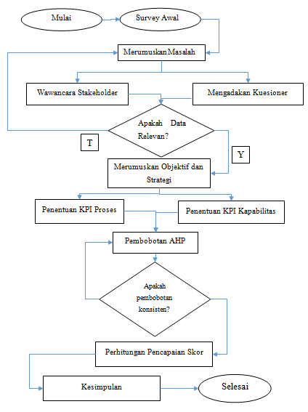
Gambar 1 Diagram Alir Penelitian

HASIL DAN PEMBAHASAN
Data Survey Pendahuluan dilakukan untuk mengidentifikasi keinginan dan kebutuhan para stakeholder. Dalam penelitian ini untuk mendapatkan data tersebut dilakukan studi literatur dan wawancara kepada para stakeholder.
Dengan mempertimbangkan kemiripan antara kepuasan stakeholder dan mempertimbangkan masukan perusahaan maka terjadi eliminasi terhadap kepuasan dan kontribusi dari para stakeholder.
Dari identifikasi kepuasan dan kontribusi stakeholder tersebut maka selanjutnya penelitian bisa dilanjutkan ke proses identifikasi tujuan/objective atau Success Map yang menjadi keinginan seluruh stakeholder. Dari hasil diskusi dengan perwakilan perusahaan maka objective dari EVE Program dapat disimpulkan sebagai berikut :
1. Penggunaan budget secara tepat sasaran dan efisien untuk menjalankan program. (OBJ 1)
2. Aktivitas EVE Program mengikuti aturan-aturan dan standar yang berlaku di Perusahaan. (OBJ 2)
3. Hubungan dan komunikasi yang baik dengan semua pihak yang bersangkutan. (OBJ 3)
4. Pengawasan / Supervisi dari kegiatan EVE Program dilakukan dengan baik. (OBJ 4)
5. Kurikulum EVE Program tersampaikan secara penuh. (OBJ 5)
Dari identifikasi Objektif tersebut maka bisa dijadikan dasar untuk menentukan Strategi yang diperlukan organisasi untuk mencapainya.
Sehingga di dapatkan 22 KPI yang mendukung Objektif utama tersebut.
Hasil dari perhitungan bobot pencapaian adalah : 77.80%

Singkatan dan Akronim
EVE (Enterprise based Vocational Education)

PENUTUP
Simpulan
Kesimpulan dari penelitan ini adalah sebagai berikut :
1. Desain pengukuran kinerja organisasi menggunakan metode Performance Prism telah dilaksanakan dan menghasilkan 5 objektif utama yang perlu dicapai dengan 22 KPI.
2. KPI dari EVE terdiri dari :
a. 5 KPI untuk mencapai penggunaan Budget yang efisien
b. 5 KPI untuk sukses mengikuti aturan-aturan yang berlaku di PT Holcim Indonesia Tbk
c. 6 KPI untuk hubungan dan komunikasi
d. 3 KPI untuk pengawasan program
e. 3 KPI untuk pencapaian kurikulum
3. Hasil pembobotan menggunakan AHP dan pengukuran dari Kinerja EVE Program Cilacap menunjukkan bahwa Pencapaian Kurikulum dan Pengawasannya memiliki bobot yang tinggi. Setelah pembobotan dan pencapaian diukur EVE mendapatkan skor 77.44.
Saran
Dari penelitian yang dilakukan ada beberapa saran yang diperhatikan :
1. Melakukan evaluasi berkala terhadap tiap KPI
2. Mengimplementasikan hasil evaluasi tersebut dan membandingkan perubahan dari waktu ke waktu
3. Melakukan perbaikan yang berkelanjutan dari perbandingan hasil pengukuran
4. Untuk penelitian selanjutnya dapat melakukan penilaian performa dengan menggunakan metode yang ada, misalnya OMAX.

DAFTAR PUSTAKA
Arifin, A. M. 2010, Analisa Pengukuran Kinerja Perusahaan Menggunakan Metode Performance Prism dan Fuzzy AHP (Studi Kasus PT Semen Gresik PERSERO Tbk), Skripsi S-1, UIN Yogyakarta.
Chatsani, M. 2005, Usulan Perencanaan Konsep Balance Scorecard dan Analytical Hierachy Process untuk Pengukuran Kinerja Pada Riyadi Indah Palace Hotel Surakarta. Skripsi S-1, UMS, Solo.
Frederico, G. F. & Cavenaghi. V. 2009. ‘The Measurement of Organizational Performance with Focus on Stakeholders : A Performance Prism Approach’. POMS 20th Annual Conference, Orlando, Florida USA 3-17.
Gay L.R. & Diehl, P.L. 1992. Reseach Methods for Business..
Nawawi, H. 2006, Evaluasi dan Manajemen Kinerja di lingkungan perusahaan dan Industri. Gajah Mada University Press, Yogyakarta.
Nelly, A. & Adams, C. 2000, Performance Prism Can Boost M & A Success, Centre for Business Performance, Cranfield School of Management, UK.
Nelly, A. & Adams, C. & Crow, P. 2001, Performance Prism in Practice, Measuring Business Excellence, 5(2), 6-12
Nelly, A. & Adams, C. 2002, Performance Prism Can Boost M & A Success, Centre for Business Performance, Cranfield School of Management, UK.
Wibisono, D. 2006, Manajemen Kinerja : Konsep, desain, dan Teknik Meningkatkan Daya Saing Perusahaan, Erlangga, Jakarta.

